**Московский государственный технический**

**университет им. Н.Э. Баумана.**

Факультет «Информатика и управление»

Кафедра ИУ5. Курс «Базовые компоненты интернет-технологий»

Отчет по лабораторной работе №1

«**Основные конструкции языка Python.**

**Решение биквадратного уравнения**»

|  |  |  |
| --- | --- | --- |
| Выполнил: |  | Проверил: |
| студент группы ИУ5-32Б  Казицин Алексей |  | преподаватель кафедры  Гапанюк Ю.Е. |
|  |  |  |
| Подпись и дата: |  | Подпись и дата: |

Москва, 2022 г.

**Цель лабораторной работы**: изучение основных конструкций языка Python.

**Задание**:

**Разработать программу для решения биквадратного уравнения.**

1. Программа должна быть разработана в виде консольного приложения на языке Python.
2. Программа осуществляет ввод с клавиатуры коэффициентов А, В, С, вычисляет дискриминант и ДЕЙСТВИТЕЛЬНЫЕ корни уравнения (в зависимости от дискриминанта).
3. Коэффициенты А, В, С могут быть заданы в виде параметров командной строки. Если они не заданы, то вводятся с клавиатуры в соответствии с пунктом 2.
4. Если коэффициент А, В, С введен или задан в командной строке некорректно, то необходимо проигнорировать некорректное значение и вводить коэффициент повторно пока коэффициент не будет введен корректно. Корректно заданный коэффициент - это коэффициент, значение которого может быть без ошибок преобразовано в действительное число.

Текст программы:

**import** sys  
**import** math  
  
  
**def** get_coef(index, prompt):  
 *'''  
 Читаем коэффициент из командной строки или вводим с клавиатуры  
  
 Args:  
 index (int): Номер параметра в командной строке  
 prompt (str): Приглашение для ввода коэффицента  
  
 Returns:  
 float: Коэффициент квадратного уравнения  
 '''* **try**:  
 *# Пробуем прочитать коэффициент из командной строки* coef_str = sys.argv[index]  
 **except**:  
 *# Вводим с клавиатуры* print(prompt)  
 coef_str = input()  
 *# Переводим строку в действительное число* flag = **False  
 while not** flag:  
 **try**:  
 coef = float(coef_str)  
 **if** index == 1:  
 **if** abs(coef) != 0.0:  
 **pass  
 else**:  
 **raise** TypeError  
 flag = **True  
 except**:  
 print(**'Введено некорректное значение коэффициента '** + prompt[-2] + **'.'**)  
 print(prompt)  
 coef_str = input()  
 **return** coef  
  
  
**def** get_roots(a, b, c):  
 *'''  
 Вычисление корней квадратного уравнения  
  
 Args:  
 a (float): коэффициент А  
 b (float): коэффициент B  
 c (float): коэффициент C  
  
 Returns:  
 list[float]: Список корней  
 '''* result = []  
 D = b * b - 4 * a * c  
 **if** D == 0.0:  
 root = -b / (2.0 * a)  
 **if** root == -0.0:  
 root = abs(root)  
 result.append(root)  
 **elif** D > 0.0:  
 sqD = math.sqrt(D)  
 root1 = (-b + sqD) / (2.0 * a)  
 root2 = (-b - sqD) / (2.0 * a)  
 **if** root1 == -0.0:  
 root1 = abs(root1)  
 **if** root2 == -0.0:  
 root2 = abs(root2)  
 result.append(root1)  
 result.append(root2)  
 **return** result  
  
  
**def** main():  
 *'''  
 Основная функция  
 '''* a = get_coef(1, **'Введите коэффициент А:'**)  
 b = get_coef(2, **'Введите коэффициент B:'**)  
 c = get_coef(3, **'Введите коэффициент C:'**)  
 *# Вычисление корней* roots = get_roots(a, b, c)  
 *# Вывод корней* len_roots = len(roots)  
 **if** len_roots == 0:  
 print(**'Нет корней'**)  
 **elif** len_roots == 1:  
 print(**'Один корень: {}'**.format(roots[0]))  
 **elif** len_roots == 2:  
 print(**'Два корня: {} и {}'**.format(roots[0], roots[1]))  
  
  
*# Если сценарий запущен из командной строки***if** __name__ == **"__main__"**:  
 main()  
  
*# Пример запуска  
# qr.py 1 0 -4*

Примеры выполнения программы с различными входными данными:

#1

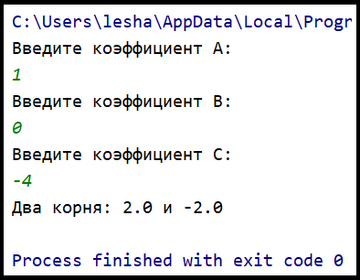

#2

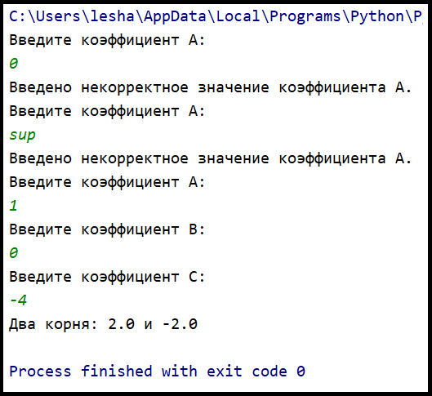

#3

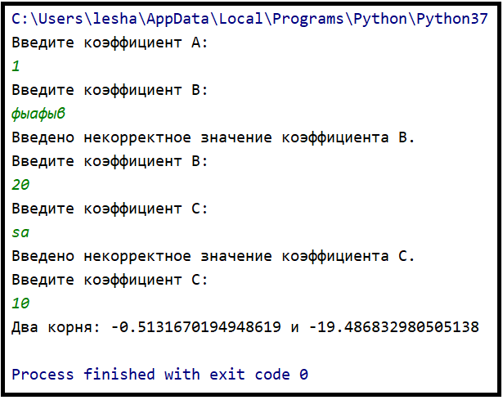

#4

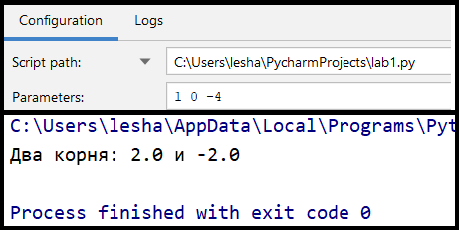

#5

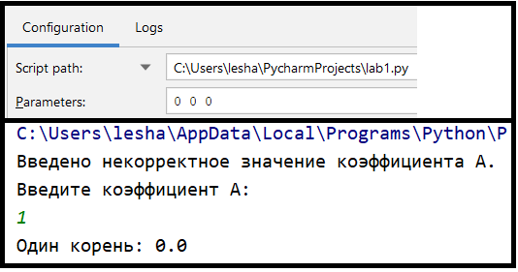

#6

